1. Cree en el disco duro de su ordenador una carpeta que se llame MARTES.

2. Cree dentro de la carpeta anterior dos subcarpetas que se llamen WORD y EXCEL.

3. Entre en el programa MS Word y escriba el siguiente texto:

AJUNTAMENT DE LA VILLA JOIOSA

ANUNCIO

CONVOCATORIA PARA LA CREACIÓN DE UNA BOLSA DE TRABAJO DE TRABAJADORES SOCIALES DEL AYUNTAMIENTO DE VILLA JOYOSA.

4. Guarde el documento en la carpeta del disco duro MARTES\WORD con el nombre: ANUNCIO.docx

5. Cierre el programa Word.

6. Compruebe el contenido de la carpeta MARTES\WORD del disco duro.

7. En el programa Excel escriba los siguientes datos en las celdas correspondientes.

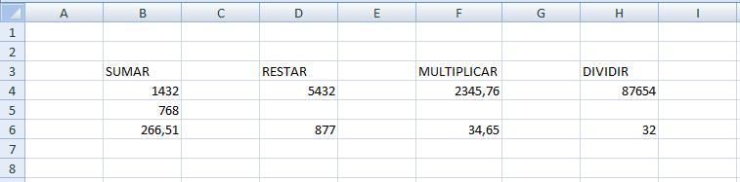

8. Calcule la suma en la celda B8, la resta en la celda 08, la multiplicación en la celda F8, y la división en la celda H8, introduciendo las expresiones que aparecen en esas celdas.



9. Guarde el libro de trabajo en la carpeta MARTES\EXCEL de la unidad de disco duro con el nombre OPERACIONES BÁSICAS.

10. Compruebe el contenido de la carpeta MARTES\EXCEL del disco duro.

11. ¿Busque cuántos archivos de Word (\*.doc) hay en su ordenador?

12. ¿Cuántos archivos con extensión TXT contienen el texto Windows?

13. ¿Cuántos archivos de sonido con extensión WMA hay en su ordenador?

De los archivos encontrados, copie en la carpeta MARTES los 2 más antiguos.